# LVM

## 概念

LVM：逻辑卷管理（Logical Volume Manager）

## 由来

普通的磁盘分区管理方式在逻辑分区划分好之后就无法改变其大小，当一个逻辑分区存放不下某文件时，这个文件因为受上层文件系统的限制，不能跨越多个分区存放，所以也不能放到多个磁盘上。而当某个分区空间耗尽时，解决的方法通常是使用符号链接，或者是调整分区大小的工具（工具有可能会导致我们的系统崩溃），但这都没有从根本上解决问题。随着LVM的出现，问题迎刃而解，用户在无需停机的情况下可以很方便的调整分区的大小

## 工作原理

LVM的工作原理是通过将底层的物理硬盘抽象的封装起来，然后以逻辑卷的方式呈现给上层应用。在传统的磁盘管理机制中，上层应用是直接访问文件系统来对底层的物理硬盘进行读写。而在LVM中，它会将底层的硬盘进行封装，当我们通过软件去对底层的物理磁盘进行操作时，它不在是直接对分区进行操作，而是通过逻辑卷对底层的物理硬盘进行操作。LVM最大的特点就是可以对磁盘进行动态管理，因为逻辑卷的大小是可以动态调整的，而且不会丢失数据。逻辑卷的技术大大提高了磁盘管理的逻辑性。

## LVM创建逻辑概念

我们以LVM对磁盘进行动态管理后，使硬盘以逻辑卷的形式呈献给上层服务的。所以我们操作的目的就是创建LV，用LV去替代我们之前的分区，我们通过对逻辑卷进行格式化，然后挂在就可以使用了。步骤如下：

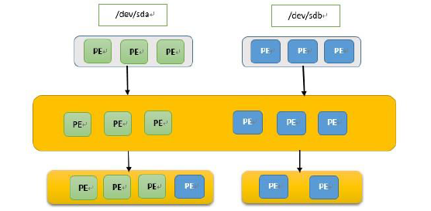

1. 将硬盘格式化为PV（physical volume），格式化过程中会将底层的硬盘划分成了一个一个的PE，LVM磁盘管理中每个PE默认大小为4M，可以理解为PE是逻辑卷管理的最基本单位。
2. 在硬盘格式化成PV之后，第二步就是创建一个卷组VG（volume group），我们可以把卷组想象成一个空间池，它是用来装PE的，我们可把一个或者多个PV加到VG中，我们第一步操作就已经将硬盘划分成了多个PE，所以将多个PV加入VG后，VG中就会出现多个来自不同PV的PE。我们上面格式化了两块硬盘，每块硬盘产生了3个PE，然后都放进了VG中，这6个PE就是硬盘的PE之和，可以理解为硬盘的容量
3. PV和VG创建好后是不能被直接使用的，我们能使用的是在VG基础上划分的LV（logical volume）。创建LV其实就是从VG中拿出指定数量的PE。PE可以来自不同的PV。这时候我们创建第一个LV，指定16M的大小，也就是占4个PE，其中三个来自第一块硬盘，一个来自第二块硬盘。现在只剩两个PE了，所以说创建第二个LV的时候，它最大只能有两个PE的大小了。

注：

1》创建逻辑卷的大小取决于PE的数量

2》LV的大小必须是PE的整数倍

1. 将创建好的LV进行文件系统格式化，然后使用mount进行挂载，这时我们就可以像平常使用分区一样使用逻辑卷了。
2. 对LVM的工作原理进行总结
   1. 物理磁盘被格式化为PV，空间被划分成一个个的PE
   2. 将不同的PV加入到同一个VG中，不同PV的PE全部放到了VG的PE池中
   3. LV基于PE创建，大小为PE的整数倍，组成LV的PE可能来自不同的磁盘
   4. LV在格式化文件系统后挂载就可以使用了
   5. LV的扩充缩减实际上就是增加或减少PE数量，其过程不会丢失数据
3. 如果我们要对LV进行扩充，首先加入一块磁盘，然后格式化成PV，将该PV加入到VG中，然后我们就可以从VG中拿出空闲的PE对LV进行扩充了

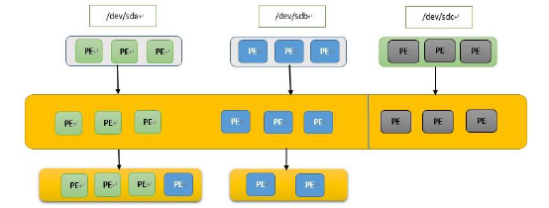

## 创建逻辑卷

1. 使用pvcreate命令将物理磁盘格式化成PV，使用procreate命令。
   1. 虚拟三块8G物理硬盘，可以通过fdisk –l命令查看
   2. 先将/dev/sdb，/dev/sdc格式为PV
   3. 使用pvs查看简单信息，pvdisplay查看详细信息

[root@onion ~]# pvcreate /dev/sdb /dev/sdc

Physical volume "/dev/sdb" successfully created

Physical volume "/dev/sdc" successfully created

[root@onion ~]# pvs

PV VG Fmt Attr PSize PFree

/dev/sdb lvm2 ---- 8.00g 8.00g

/dev/sdc lvm2 ---- 8.00g 8.00g

[root@onion ~]# pvdisplay

"/dev/sdb" is a new physical volume of "8.00 GiB"

--- NEW Physical volume ---

PV Name /dev/sdb

VG Name

PV Size 8.00 GiB

Allocatable NO

PE Size 0

Total PE 0

Free PE 0

Allocated PE 0

PV UUID JgXTlg-VPO8-y4qR-vJP2-WSCq-MR8T-IaqAif

"/dev/sdc" is a new physical volume of "8.00 GiB"

--- NEW Physical volume ---

PV Name /dev/sdc

VG Name

PV Size 8.00 GiB

Allocatable NO

PE Size 0

Total PE 0

Free PE 0

Allocated PE 0

PV UUID F8Gq56-M9ff-i9e9-TEvF-1BOL-qsiJ-PTuApu

1. 创建卷组VG，并将PV加入到VG，通过vgcreate命令

[root@onion ~]# vgcreate pool /dev/sdb /dev/sdc

Volume group "pool" successfully created

[root@onion ~]# vgs

VG #PV #LV #SN Attr VSize VFree

pool 2 0 0 wz--n- 15.99g 15.99g

[root@onion ~]# vgdisplay

--- Volume group ---

VG Name pool

System ID

Format lvm2

Metadata Areas 2

Metadata Sequence No 1

VG Access read/write

VG Status resizable

MAX LV 0

Cur LV 0

Open LV 0

Max PV 0

Cur PV 2

Act PV 2

VG Size 15.99 GiB

PE Size 4.00 MiB

Total PE 4094

Alloc PE / Size 0 / 0

Free PE / Size 4094 / 15.99 GiB

VG UUID XXz1Jl-3U2V-wct9-QhYG-KHdL-tUVu-i3p7Ry

1. 基于VG创建LV，通过lvcreate命令

[root@onion ~]# lvcreate -n mylv -L 2G pool

Logical volume "mylv" created.

[root@onion ~]# lvs

LV VG Attr LSize Pool Origin Data% Meta% Move Log Cpy%Sync Convert

mylv pool -wi-a----- 2.00g

[root@onion ~]# lvdisplay

--- Logical volume ---

LV Path /dev/pool/mylv

LV Name mylv

VG Name pool

LV UUID BPw3Gi-Kcr3-WQJX-yCxO-Rwef-hrvB-fZ1UO1

LV Write Access read/write

LV Creation host, time onion, 2018-07-15 09:05:22 +0800

LV Status available

# open 0

LV Size 2.00 GiB

Current LE 512

Segments 1

Allocation inherit

Read ahead sectors auto

- currently set to 256

Block device 253:0

## 扩容一个逻辑卷

在传统的硬盘管理模式中，如果我们一个分区大小不够用了（硬盘还有剩余空间的时候），需要扩容，那只能将此分区所有的信息转到别处，卸载后重新分区，最后再将新的分区挂载上去。如果在生产环境中，这样的操作是不可想象的，费时费力。而使用LVM就方便很多了，见图：

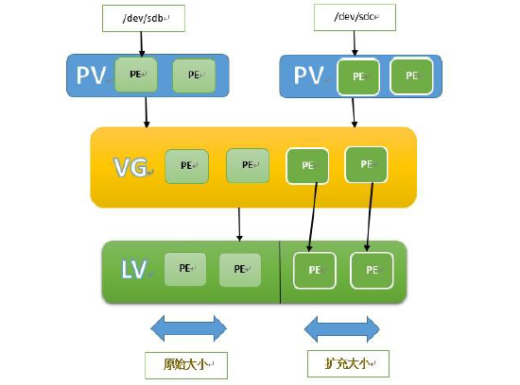

从上图可以看出，所谓扩容就是往LV中增加PE的数量，增加多少取决你VG中空闲的PE数量。【注意】逻辑卷的扩容可以在线进行，不需要卸载逻辑卷。这样的管理方式对于7*24小时小对外提供服务的公司就非常有必要了。

### 第一种情况

VG中有足够的剩余空间（能看到空闲13.99G），这时为 LV增加1G的容量。步骤如下：

[root@onion ~]# vgdisplay

--- Volume group ---

VG Name pool

System ID

Format lvm2

Metadata Areas 2

Metadata Sequence No 4

VG Access read/write

VG Status resizable

MAX LV 0

Cur LV 1

Open LV 1

Max PV 0

Cur PV 2

Act PV 2

VG Size 15.99 GiB

PE Size 4.00 MiB

Total PE 4094

Alloc PE / Size 512 / 2.00 GiB

Free PE / Size 3582 / 13.99 GiB

VG UUID YUlucV-5pVP-W73A-DAsR-EIlw-jnVf-l5Y9M1

1. 扩容逻辑卷，使用lvextend命令

[root@onion ~]# lvextend -L +1G /dev/pool/mylv

Size of logical volume pool/mylv changed from 2.00 GiB (512 extents) to 3.00 GiB (768 extents).

Logical volume mylv successfully resized.

1. 查看逻辑卷信息（发现LV已经是3G了）

[root@onion ~]# lvdisplay

--- Logical volume ---

LV Path /dev/pool/mylv

LV Name mylv

VG Name pool

LV UUID Kfv9kw-h0nz-eadv-1cu7-tBen-5Dx5-wBUOI1

LV Write Access read/write

LV Creation host, time onion, 2018-07-15 10:44:48 +0800

LV Status available

# open 1

LV Size 3.00 GiB

Current LE 768

Segments 1

Allocation inherit

Read ahead sectors auto

- currently set to 256

Block device 253:0

[root@onion ~]# df -hT

Filesystem Type Size Used Avail Use% Mounted on

/dev/sda3 ext4 48G 1.5G 44G 4% /

tmpfs tmpfs 491M 0 491M 0% /dev/shm

/dev/sda1 ext4 190M 35M 146M 19% /boot

/dev/mapper/pool-mylv ext4 2.0G 3.0M 1.9G 1% /mnt

1. 我们上面可以看到仅仅是LV的大小有改变，而真实文件系统的大小未改变。这是因为我们在创建完LV之后就立马格式化为文件系统了，此后我们对逻辑卷的修改，是不会直接影响到文件系统的。这时候就要用到一个更新的命令resize2fs

[root@onion ~]# resize2fs /dev/mapper/pool-mylv

resize2fs 1.41.12 (17-May-2010)

Filesystem at /dev/mapper/pool-mylv is mounted on /mnt; on-line resizing required

old desc_blocks = 1, new_desc_blocks = 1

Performing an on-line resize of /dev/mapper/pool-mylv to 786432 (4k) blocks.

The filesystem on /dev/mapper/pool-mylv is now 786432 blocks long.

[root@onion ~]# df -hT

Filesystem Type Size Used Avail Use% Mounted on

/dev/sda3 ext4 48G 1.5G 44G 4% /

tmpfs tmpfs 491M 0 491M 0% /dev/shm

/dev/sda1 ext4 190M 35M 146M 19% /boot

/dev/mapper/pool-mylv

ext4 2.9G 3.0M 2.8G 1% /mnt

### 第二种情况

VG中没有足够的剩余空间（能看到空闲12.99G），这时为 LV增加16G的容量。步骤如下：

[root@onion ~]# vgdisplay

--- Volume group ---

VG Name pool

System ID

Format lvm2

Metadata Areas 2

Metadata Sequence No 5

VG Access read/write

VG Status resizable

MAX LV 0

Cur LV 1

Open LV 1

Max PV 0

Cur PV 2

Act PV 2

VG Size 15.99 GiB

PE Size 4.00 MiB

Total PE 4094

Alloc PE / Size 768 / 3.00 GiB

Free PE / Size 3326 / 12.99 GiB

VG UUID YUlucV-5pVP-W73A-DAsR-EIlw-jnVf-l5Y9M1

1. 首先尝试增加操作（提示PE数量不够）

[root@onion ~]# lvextend -L +16G /dev/pool/mylv

Insufficient free space: 4096 extents needed, but only 3326 available

1. 新增一块硬盘，格式化为PV。

[root@onion ~]# pvcreate /dev/sdd

Physical volume "/dev/sdd" successfully created

[root@onion ~]# pvs

PV VG Fmt Attr PSize PFree

/dev/sdb pool lvm2 a--u 8.00g 5.00g

/dev/sdc pool lvm2 a--u 8.00g 8.00g

/dev/sdd pool lvm2 a--u 8.00g 8.00g

1. 将新的PV添加到指定的VG中

[root@onion ~]# vgextend pool /dev/sdd

Volume group "pool" successfully extended

[root@onion ~]# vgdisplay

--- Volume group ---

VG Name pool

System ID

Format lvm2

Metadata Areas 3

Metadata Sequence No 6

VG Access read/write

VG Status resizable

MAX LV 0

Cur LV 1

Open LV 1

Max PV 0

Cur PV 3

Act PV 3

VG Size 23.99 GiB

PE Size 4.00 MiB

Total PE 6141

Alloc PE / Size 768 / 3.00 GiB

Free PE / Size 5373 / 20.99 GiB

VG UUID YUlucV-5pVP-W73A-DAsR-EIlw-jnVf-l5Y9M1

1. VG空闲空间已经超过16G了，这时候再去扩容LV

[root@onion ~]# lvextend -L +16G /dev/pool/mylv

Insufficient free space: 4096 extents needed, but only 3326 available

[root@onion ~]# resize2fs /dev/pool/mylv

resize2fs 1.41.12 (17-May-2010)

Filesystem at /dev/pool/mylv is mounted on /mnt; on-line resizing required

old desc_blocks = 1, new_desc_blocks = 2

Performing an on-line resize of /dev/pool/mylv to 4980736 (4k) blocks.

The filesystem on /dev/pool/mylv is now 4980736 blocks long.

[root@onion ~]# df -hT

Filesystem Type Size Used Avail Use% Mounted on

/dev/sda3 ext4 48G 1.5G 44G 4% /

tmpfs tmpfs 491M 0 491M 0% /dev/shm

/dev/sda1 ext4 190M 35M 146M 19% /boot

/dev/mapper/pool-mylv

ext4 19G 5.5M 18G 1% /mnt

## 缩小一个逻辑卷

缩小逻辑卷其实就是从LV中拿出指定指定数量的PE放回VG。【注意】逻辑卷的缩小操作必须要先卸载逻辑卷才行，否则可能会造成逻辑卷中的文件发生损坏。这时我们将LV缩小至10G，步骤如下：

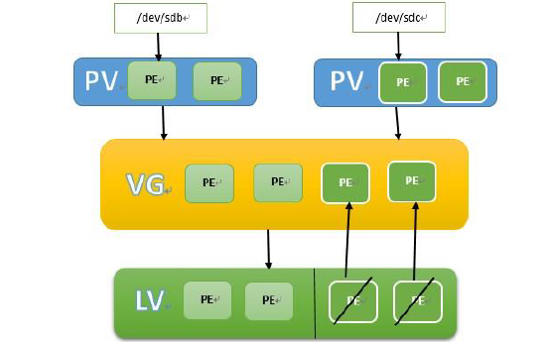

1. 通过umount卸载已挂在的逻辑卷

[root@onion ~]# umount /mnt/

[root@onion ~]# df -hT

Filesystem Type Size Used Avail Use% Mounted on

/dev/sda3 ext4 48G 1.5G 44G 4% /

tmpfs tmpfs 491M 0 491M 0% /dev/shm

/dev/sda1 ext4 190M 35M 146M 19% /boot

1. 缩小LV的大小：我们前面讲到对LV扩容后，需要执行resize2fs更新我们的文件系统，但是在对LV进行缩小操作时，必须先执行缩小的操作（直接执行会提示检查文件系统）

[root@onion ~]# resize2fs /dev/pool/mylv 10G

resize2fs 1.41.12 (17-May-2010)

Please run 'e2fsck -f /dev/pool/mylv' first.

[root@onion ~]# e2fsck -f /dev/pool/mylv

e2fsck 1.41.12 (17-May-2010)

Pass 1: Checking inodes, blocks, and sizes

Pass 2: Checking directory structure

Pass 3: Checking directory connectivity

Pass 4: Checking reference counts

Pass 5: Checking group summary information

/dev/pool/mylv: 12/1245184 files (0.0% non-contiguous), 95937/4980736 blocks

1. 检查完毕后，再使用resize2fs去缩小文件系统

[root@onion ~]# resize2fs /dev/pool/mylv 10G

resize2fs 1.41.12 (17-May-2010)

Resizing the filesystem on /dev/pool/mylv to 2621440 (4k) blocks.

The filesystem on /dev/pool/mylv is now 2621440 blocks long.

1. 跟扩容的顺序刚好相反，我们先缩小了文件系统，再缩小LV，使用lvreduce命令

[root@onion ~]# lvreduce -L -9G /dev/pool/mylv

WARNING: Reducing active logical volume to 10.00 GiB.

THIS MAY DESTROY YOUR DATA (filesystem etc.)

Do you really want to reduce pool/mylv? [y/n]: y

注：这里会提示一个警告可能会损坏我们的文件，这种情况会出现在 当我们需要缩小的文件大小与实际操作时缩小（resize2fs）的文件大小不一致时，比如这里我如果多缩小了1个G大小的逻辑卷，这个时候就会出现文件损坏的情况

Size of logical volume pool/mylv changed from 19.00 GiB (4864 extents) to 10.00 GiB (2560 extents).

Logical volume mylv successfully resized.

[root@onion ~]# lvs

LV VG Attr LSize Pool Origin Data% Meta% Move Log Cpy%Sync Convert

mylv pool -wi-a----- 10.00g

【注意】缩小逻辑卷是一个非常危险的操作，稍不注意就可能损坏我们的逻辑卷，造成文件的丢失或损坏，所以我们一般不要对逻辑卷进行缩减的操作

1. 缩小之后，再将逻辑卷挂载在/mnt下，看里面的文件是否存在。

## 缩小卷组

当我们VG中空间足够用，有很多剩余的时候，我们想把里面没用到的硬盘拆下来，以作它用。这时候就需要我们去执行缩小卷组的操作了。

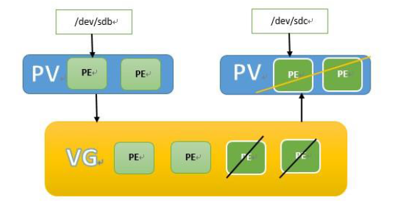

1. 首先使用pvdisplay查看各PV的信息，可以看到/dev/sdd空间是未被使用的

[root@onion ~]# pvdisplay

--- Physical volume ---

PV Name /dev/sdb

VG Name pool

PV Size 8.00 GiB / not usable 4.00 MiB

Allocatable yes (but full)

PE Size 4.00 MiB

Total PE 2047

Free PE 0

Allocated PE 2047

PV UUID SfW2Wo-NeZM-KXSX-UqQj-VWHV-NAL6-UQb3lw

--- Physical volume ---

PV Name /dev/sdc

VG Name pool

PV Size 8.00 GiB / not usable 4.00 MiB

Allocatable yes

PE Size 4.00 MiB

Total PE 2047

Free PE 1534

Allocated PE 513

PV UUID F8Gq56-M9ff-i9e9-TEvF-1BOL-qsiJ-PTuApu

--- Physical volume ---

PV Name /dev/sdd

VG Name pool

PV Size 8.00 GiB / not usable 4.00 MiB

Allocatable yes

PE Size 4.00 MiB

Total PE 2047

Free PE 2047

Allocated PE 0

PV UUID IT2wzW-bVBQ-NU7C-9EbU-3uie-W1LF-Vx3clj

1. 确定磁盘后，还是先卸载逻辑卷

[root@onion ~]# umount /mnt/

[root@onion ~]# df -hT

Filesystem Type Size Used Avail Use% Mounted on

/dev/sda3 ext4 48G 1.5G 44G 4% /

tmpfs tmpfs 491M 0 491M 0% /dev/shm

/dev/sda1 ext4 190M 35M 146M 19% /boot

1. 将这个PV从指定卷中移除并查看。

[root@onion ~]# vgreduce pool /dev/sdd

Removed "/dev/sdd" from volume group "pool"

[root@onion ~]# vgdisplay

--- Volume group ---

VG Name pool

System ID

Format lvm2

Metadata Areas 2

Metadata Sequence No 9

VG Access read/write

VG Status resizable

MAX LV 0

Cur LV 1

Open LV 0

Max PV 0

Cur PV 2

Act PV 2

VG Size 15.99 GiB

PE Size 4.00 MiB

Total PE 4094

Alloc PE / Size 2560 / 10.00 GiB

Free PE / Size 1534 / 5.99 GiB

VG UUID YUlucV-5pVP-W73A-DAsR-EIlw-jnVf-l5Y9M1

1. 查看PV情况（发现还是有/dev/sdd）

[root@onion ~]# pvs

PV VG Fmt Attr PSize PFree

/dev/sdb pool lvm2 a--u 8.00g 0

/dev/sdc pool lvm2 a--u 8.00g 5.99g

/dev/sdd lvm2 ---- 8.00g 8.00g

1. 移除/dev/sdd这个PV

[root@onion ~]# pvremove /dev/sdd

Labels on physical volume "/dev/sdd" successfully wiped

[root@onion ~]# pvs

PV VG Fmt Attr PSize PFree

/dev/sdb pool lvm2 a--u 8.00g 0

/dev/sdc pool lvm2 a--u 8.00g 5.99g

1. 重新挂载，查看文件是否改变

[root@onion ~]# mount /dev/pool/mylv /mnt

[root@onion ~]# ll /mnt/

total 16

-rw-r--r--. 1 root root 0 Jul 15 10:56 koala

drwx------. 2 root root 16384 Jul 15 10:46 lost+found

## 删除逻辑卷

对于不想用的逻辑卷，可以删除掉。

【注意】创建LV有顺序，删除也是要严格按照顺序的。

卸载——>删除逻辑卷——>删除卷组——>删除物理卷

1. 卸载逻辑卷，使用umount命令
2. 删除逻辑卷，使用lvremove命令
3. 删除卷组，使用 vgremove命令
4. 删除物理卷，使用pvremove命令

错误方法：

[root@onion ~]# lvremove /dev/pool/mylv

Logical volume pool/mylv contains a filesystem in use.

[root@onion ~]# vgremove pool

Do you really want to remove volume group "pool" containing 1 logical volumes? [y/n]: y

Logical volume pool/mylv contains a filesystem in use.

正确方法：

[root@onion ~]# umount /dev/pool/mylv

[root@onion ~]# lvremove /dev/pool/mylv

Do you really want to remove active logical volume mylv? [y/n]: y

Logical volume "mylv" successfully removed

[root@onion ~]# vgremove pool

Volume group "pool" successfully removed

[root@onion ~]# pvremove /dev/sdb

Labels on physical volume "/dev/sdb" successfully wiped

查看

[root@onion ~]# lvs

[root@onion ~]# vgs

[root@onion ~]# pvs

PV VG Fmt Attr PSize PFree

/dev/sdc lvm2 ---- 8.00g 8.00g